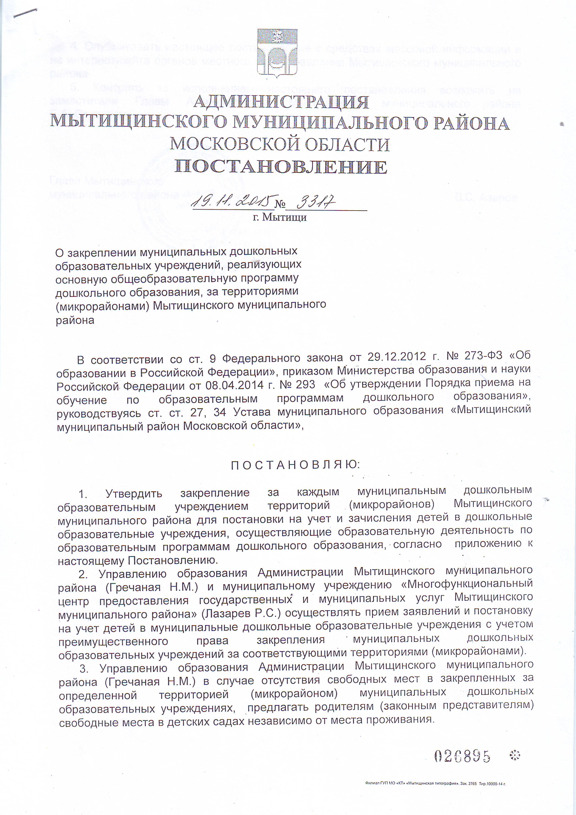

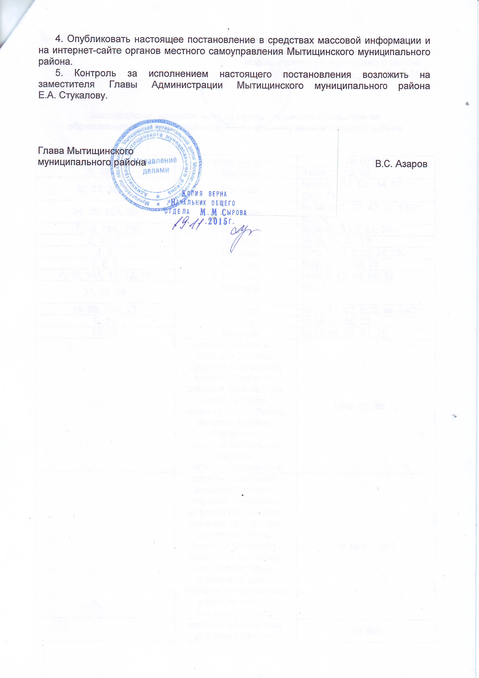

Утверждено

постановлением Администрации

Мытищинского муниципального района

от __19.11.2015 г.___ № 3317

Микрорайоны, закрепленные за муниципальными дошкольными

образовательными учреждениями Мытищинского муниципального района

|  |  |  |
| --- | --- | --- |
| № микрорайона | Населенный пункт | № МДОУ |
| 28, 29, 40 | г. Мытищи | №№ 12, 22, 68 |
| 30, 35, 36, 37 | г. Мытищи | №№ 41, 51, 53, 54, 60,  68/2, 74 |
| 24, 25, 25А, 26 | г. Мытищи | № № 22/2, 27, 47, 57, 57/2, 69, 76 |
| 17, 18, 18А, 18Б | г. Мытищи | №№ 45, 45/2, 61, 77 |
| 2, 3, 22 | г. Мытищи | № № 19, 37, 70 |
| 1, 5 | г. Мытищи | №№ 1, 21, 21/2, 28, 32 |
| 7, 8, 9 | г. Мытищи | №№ 9, 17, 58, 73 |
| 4, 10, 10А, 11, 12, 13 | г. Мытищи | №№ 8, 43, 44, 59, 63 |
| 31, 32, 34 | г. Мытищи | № 33 |
| 19, 20, 20А, 21 | г. Мытищи | № № 11, 62, 62/2, 64, 64/2 |
| 6, 14 | г. Мытищи | № № 29, 65, 72 |
| 15, 16 | г. Мытищи | № № 66, 67, 71, 75 |
|  | деревня Высоково, деревня Зимино, деревня Коргашино, деревня Пирогово, деревня Свиноедово, поселок Дубки,  поселок Кардо-Лента,  поселок Красная Звездочка,  поселок Мебельной фабрики,  поселок Пироговский | №№ 16, 26, 52 |
|  | деревня Витенево, деревня Жостово, деревня Манюхино, деревня Никульское, деревня Осташково, деревня Пруссы,  деревня Сорокино, деревня Ульянково, деревня Чиверево, деревня Юдино, поселок Клязьминское водохранилище,  поселок Пестово | № № 50, 50/2 |
|  | деревня Беляниново, деревня Болтино, деревня Бородино, деревня Вешки,  деревня Погорелки,  деревня Подрезово, деревня Сгонники, деревня Терпигорьево, деревня Ховрино, деревня Челобитьево, Мытищи-16,  поселок Нагорное | № 866 |
|  | деревня Аксаково, деревня Крюково, деревня Семенищево, деревня Юрьево,  село Федоскино,  СНТ «Федоскино», деревня Аксаково, деревня Еремино, деревня Ларево,  деревня Лысково,  деревня Малое Ивановское,  деревня Румянцево, деревня Сухарево, деревня Троице-Сельцо, деревня Федоскино, деревня Фоминское, д/о «Строитель»,  поселок Николо-Прозоровское,  поселок Торфоболото, село Марфино | № 20,  МБОУ «Начальная школа - детский сад № 30» |
|  | деревня Афанасово, деревня Горки,  деревня Грибки,  деревня Новоалександрово, деревня Новогрязново, поселок Леспаркхоз Клязьминский,  поселок Новоалександрово,  поселок Поведники, поселок Покровская Гора,  село Виноградово,  село Троицкое | № 42 |